行李机系列说明书

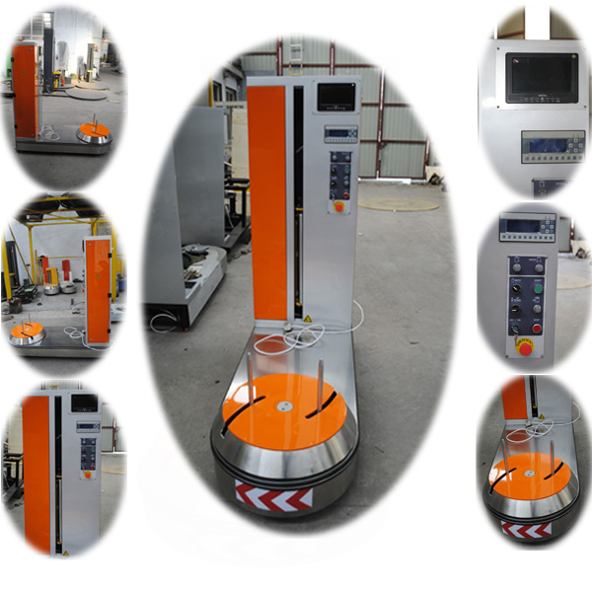

目 录

- 行李缠绕包装机介绍…………………………………1
- 主要技术参数…………………………………………1
- 产品保修………………………………………………2
- 机器到达现场使用前…………………………………2
- 操作面板使用说明……………………………………4
- 设备维护………………………………………………5
- 功能使用及其它………………………………………5
7-1计数误差 …………………………………5
7-2薄膜操作简图 …………………………5
7-3薄膜张紧调节 …………………………6
7-4薄膜拉伸 …………………………………7
- 使用安全 …………………………………………….8

附：电气原理图

§1 行李缠绕包装机介绍
- 本设备是以LLDPE拉伸薄膜为包装材料，对机场行李箱进行裹包的专业包装设备。
- 使用行李薄膜缠绕拉伸包装机器，可以降低包装成本，方便存储与运输，易于对包装材料进行回收，减少环境污染。这是一种现今较普遍流行的绿色运输包装方式之一。
- 本机器专为机场包装行李等而设计的。从而在行李运输过程中起到保护的作用，以防止破损。防止行李被调换等现象！
设备可以移动，操作人员将行李放到转台上，并根据行李的大小来调节垂直杆的，从而使行李可以平稳的放在转台上。然后操作人员按操作面板上的启动按钮，设备自动进行包装，一般行李包3—5层即可！包装完毕后，操作人员手工切断薄膜，然后取走行李！

§2主要技术参数

1． 行李缠绕包装机规格：
最小规格: (300)mm W x (400)mm L x (300)mm
最大规格:(400)mm W x (800)mm L x (600)mm
2．承重：≤100 kg

3．使用材料：
材料 | 宽度 | 厚度 | 膜卷内芯孔 | 膜卷外径
LLDPE拉伸膜 | 500 mm | 17-25μm | 76.2mm(3英吋) | ≤280 mm
4．工作电源：AC220V/50Hz
务必使用单独固定电源，严禁使用临时线或与其他设备合用电源，电压不得低于200V，或高于240V。接线时请核对火线零线和地线（因电源不正确引起的电气损坏和其他损坏不在保修之列）。
5．功率： 1.2kW
6．整机重量：260 kg
7．工作速度：20-40mim/托
8．转台速度：0~20rpm

§3产品保修
- 在均按照机器制造商要求安装、维修和使用的前提下，产品在保修期内，所有费用由制造商负担，保修之外的费用由使用者负担。
- 制造商有权决定是维修还是更换出问题的部件。
- 制造商有权检查产生故障的原因。
- 任何因不正确使用，包括使用不正确的电源,不规范的操作所造成的损失或人为因素所造成的损坏不在保修之列。
- 机器制造商不负责除机器本身以外的任何损失。
- 机器制造商不负责由非合格的专业人员维修所造成的损害。

7．机器制造商不免费承担，本说明或购货合同不包含的其它要求和改进，除非制造商因产品升级自愿承担。

§4机器到达现场使用前
- 详细阅读本说明书，进行安装、调试和使用。
- 本设备应安装于无粉尘、无易燃易爆化学制剂及其它对机器有腐蚀作用的物质的较干燥的室内环境中，温度范围-10—50ºC，不结霜。
- 机器到达使用位置，查看调节滚轮使其在同一水平面
- 检查其他连接的部分，电气接线是否有松动或脱落，应及时固定所有松动或脱落的零部件、电线。
- 务必提供正确、稳定、可靠的固定电源（严禁使用临时线）。
- 将电机连线、传感器引线按相应线号连接好，将电源连接在机器电源引出线上，确认正确无误并进行接地检测后才能进行试机；连接时要注意电机正反方向，确认运转方向时应在手动状态下。
- 检查所有限位开关、限位开关臂、限位挡块是否有损伤和在正确的位置，是否能正常使用。
- 接通电源,、操作板控制电源开关打开，机器上电自检后，处于待机状态，可以进行调试。

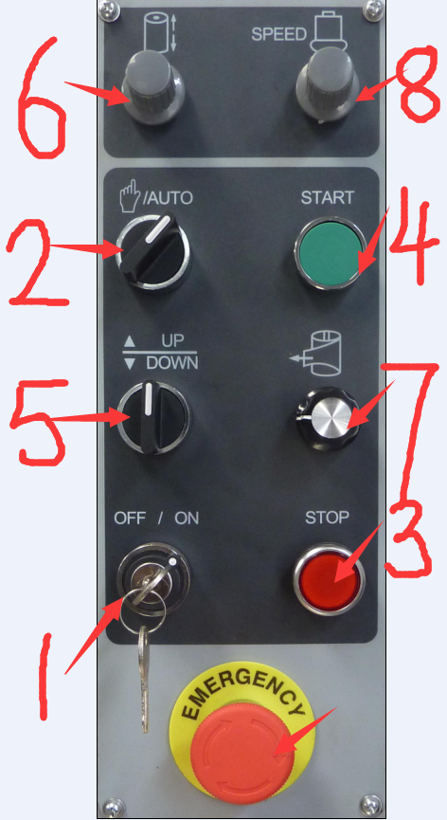

§5操作面板使用说明
- 钥匙开关：即电源开关。控制电源开关，垂直为开，开机时电源指示灯亮；左旋关机。
- 自动/手动：Auto 自动挡，手势 手动挡
- 停止：红色自锁按钮。按下时，机器停止动作；再次按下时机器处于待机状态。
- 自动运行：瞬时型按钮。按下时转盘盘开始旋转，再次按下后，转盘停止。
- 上升/下降：三档开关，控制膜架的上升/下降。当出现大货物需要包装时，将此旋钮掰至上升状态，膜架上升，无大货物包装时，无需调整此旋钮。（此速度可通过变频器进行调节）
- 模架上升下降速度：调节此按钮，控制模架上升下降速度

7.张力调节：
调整张力调节以调节膜架与被缠绕物之间不同的薄膜张力。为了适合不同的被缠绕物，可以转盘调节这两个旋钮与之配合，但要注意：过大的张力会造成货物被拉塌、薄膜被拉断或造成所谓的“沙漏”现象。在通常的情况下薄膜轻轻地裹住被缠绕物即可，薄膜将依靠自身的回缩力一定时间后裹紧货物。顺时针方向张力增加。预拉伸调节薄膜输出电机的速度，进而调节与转盘速度的差速来调节张力，阻拉伸调节拉伸胶棍的阻尼力调节张力，因此，预拉伸机器应配合转盘速度来调节，而阻拉伸机器则不用。
8转盘速度：调节转盘转动时的速度。建议当货物比较稳固时速度可以快一些，反之，如果货物比较松散时就应慢一些。调速通过变频器控制，具有缓起缓停功能 。

§6 设备维护
- 安放货物应尽量平稳轻搬轻放，以免使转盘盘变形或缩短机件寿命。
- 安放货物不得超过设计包装高度，否则，将影响包装效果。
- 应关好电气柜，定期清洁、检查电器件及电器联接，以保证设备正常使用。

§7功能使用及其它

7-1．计数误差

在自动过程中，在顶层或底层开始计数时，如果此时传感器与测试点并不在同一位置，将出现包装圈数不是一个整数，可能有不大于1/5圈的误差，这样情况是正常的，你可根据自己的需要增加或减少圈数加以调整。

7-2．薄膜操作简图：

请按下列方式穿膜。此设备为开门式操作膜架系统。
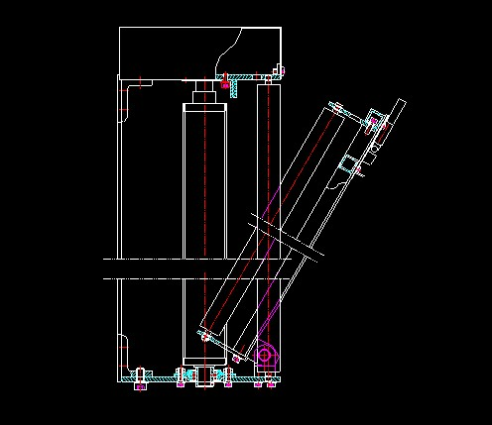

7-3、薄膜张紧调节

（阻拉伸调节）星形把手右旋，薄膜拉伸张力将加大；星形把手左旋，薄膜拉伸张力将减小。将星形把手调整到合适的位置,手转胶辊看一看是否所需要的张力

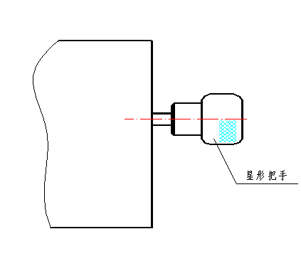

（预拉伸调节）预拉伸膜架由膜架电机通过尼龙变速齿轮带动膜筒转动，尼龙齿轮速比为1：2.5，可以拉伸2.5倍，薄膜速度由电器上的直流稳压调速盒来调节，面板上的张力调节来直接控制速度快慢。在减速停车时会通过继电器转为低速然后停止
7-4、薄膜拉伸
7-4-1 LLDPE拉伸膜性能特点
薄膜对被包物施加了回压力，从而保护了被包装物。膜的回压力是由拉伸而生的。粘着力减少了打滑，提供了一种迭合效应，从而形成了一种动态表皮。
0-40% 最少记忆
40-75% 记忆开始反应
75-100% 中等回压力
100-200% 极容易获得最大比率的回压力
200-250% 建议选择适当的薄膜和拉伸设备能达到最大的拉伸量
250%+ 由于应力作用，薄膜开始强度松弛
300%+ 记忆被破坏，薄膜只相当于一种塑料膜

§8使用安全
- 禁止测试输入点与地线之间的电压。
- 机器正常使用时定期检查机器各个连接部分是否松动或脱落，如有，务必紧固。
- 机器转盘应按顺时针方向运转。
- 膜架下面严禁站人或堆放任何物体！
- 膜架转辊转动时严禁向内伸手或伸入其他物体，以防损伤胶辊或手指！
- 机器运转时操作者应站在离转盘一定距离的安全地方，机器一个工作过程完成并停止时再靠近机器以防货散伤人，如有必要，应安装安全隔离网（自备或另外定做）。
- 应牢靠接地或接零（零地不得混接），以防漏电损伤机器或人员。
- 机器搬动原位置时应由专业人员重新安装和测试机器，并它的安全性能后再使用。
- 定期检查电气及电气联接、清洁电气柜

§9设备可能出现故障及解决方案：
可能出现的故障 | 可能原因 | 解决办法
运行机器时按自动运行键，机器没有动作。 | 1、 总电源未接通  2 、控制电源未接通  3 、暂停按钮打开  4 、急停按键按下  5 、PLC损坏  6、电源线未接好  7、接线时没有连接好  8、升降电位器、转盘电位器损坏或调至0位 | 检查外接电源，重新送电。  用钥匙开关打开电源或合上配电柜内的开关。  让暂停键复位。  放开急停按钮。  更换。  重新接独立电源。  检查接线。  旋转升降及转盘电位器至中间
转盘不转 | 1、变频器烧毁，现象是无显示  2、变频器参数设错  3、转盘电机本身故障  4、 旋钮损坏，底盘不转  5、 PLC没有输出  6、链条出现问题 | 更换。  重新按照技术部的要求设定。  检测电机是否缺项或击穿，如果现场不能维修，则更换电机。  更换旋钮。  更换。  检查链条是否在链轮上脱落。
转盘需人推才能启动 | 变频器缓起启动设置的时间太长 | 重新设定。
转盘不停 | 1、行程开关没有复位  2、PLC点坏了  3、接近开关损坏  4、手动/自动操作，同时进行 | 更换。  重新输入程序，或者更换PLC。  更换。  将手动操作键关闭。
转盘转动有很大的噪音 | 1、地面不平  2、检查托轮看是否有个别托轮磨损严重 | 要求用户整理或更换放置地点。  更换托轮。
变频器显示过载报警 | - 电压不稳定  - 货物超载 | 改善电源品质或调整变频器数。  减轻货物重量。
张力调节不管用 | 1、直流调速盒损坏，无输出  2、电位器损坏（可能较小）  3、直流电机损坏  4、膜架链条松动  5、固定齿轮的键滑了 | 更换红灯、绿灯。  更换。  检查线路或更换。  紧链条。  更换新键。
包装过程中缠绕膜  经常断膜 | 1、拉伸膜质量较差  2、货物尖角锐利  3、导向辊上有毛刺  4、盘速度太快或张力太大 | 建议更换。  避开或修整尖角，如情况适合，建议客户使用纸护角。  打磨修整导向辊。  根据货物情况调整。
膜架不送膜 | 1、 直流电机电源未接好  2、 直流电机烧毁  3、 直流调速盒损坏  4、 直流调速盒保险损坏 | 检查并重接。  更换。  更换。  更换。
膜架不升降 | 1、升降电机损坏  2、上下限位开关没有压合  3、限位开关接线松动  4、限位开关损坏  5、PLC无输出  6、限位块松动或被链条卡住 | 检测电机是否缺项或击穿，如果现场不能维修，则更换电机。  调整限位开关位置使其能够压合。  重新压紧。  更换。  更换。  手动运行并调整
膜架上升不停止 | 1、光电开关损坏或感测错误信号  2、 手动开关没有复位  3、限位开关没有压合  4、限位接线松动  5、限位开关损坏 | 更换或调整光电开关。  关闭手动操作。  调整限位开关位置使其能够压合。  重新压紧。  更换。
送膜主动辊不转 | 1、 链条断  2、 送膜电机损坏  3、 键损坏  4、 膜辊损坏 | 重接或更换。  更换。  更换。  更换。
从动辊不转 | 1、 尼龙齿轮的平键损坏  2、 尼龙齿轮磨损严重 | 更换。  更换。
摆臂不回弹 | 1、 拉簧损坏  2、 拉簧调整螺丝没有紧到位  3、尼龙滑穴磨损 | 更换。  更换。  调整或更换
摆臂连接件断裂 | 拉伸膜回缠 | 更换。
经常出现倒膜现象 | 1、摆臂拉紧弹簧 | 更换或调整。
圆筒纸设备滚筒不转动 | 1、 滚筒电机损坏  2、 PLC无输出可能是触点有问题  3、 滚筒变频器损坏  4、 变频器设置有误  5、 导电花环损坏或短线 | 更换。  更换。  更换。  重新调整设置。  更换。
圆筒纸设备滚筒不停止 | 1、 滚筒计数接近开关损坏  2、 接近开关损坏 | 更换或调整。  更换。
圆筒纸设备转盘越过正常停止点 | 1、 接近开关没有信号  2、 接近开关损坏 | 调整螺母。  更换。
货物顶部裹包面积偏少 | 1、 光电开关延时太短  2、 包装高度到限位 | 调整。  调整货物码垛高度或调整限位。

